**Αναφορά προβληματικής συμπεριφοράς εφαρμογής (3.4)**

Κατά την διάρκεια ελέγχων της εφαρμογής, συγκεκριμένα στην οθόνη παραγγελίας του πωλητή, όταν ο χρήστης αποφάσιζε να τροποποιήσει την παραγγελία του αλλά απλά πατούσε έξοδο από την οθόνη της φόρμας αλλαγών τότε το φάρμακο αφαιρούταν εντελώς από την λίστα. Το πρόβλημα αυτό μάλιστα είχε εμφανιστεί και στην αναφορά (3.2) μόνο που αυτή την φορά δεν οδηγεί το σύστημα σε ολοκληρωτικό κλείσιμο. Αξιοσημείωτο είναι επίσης το γεγονός ότι στην προσπάθεια λύσης του ανάλογου προβλήματος του 3.2 αυτή η δυσλειτουργία βρέθηκε κατά την διάρκεια κλήσης με τους προγραμματιστές, οπότε λείπει φωτογραφικό υλικό.

**Ανάλυση εύρεσης λάθους (διάγραμμα)**

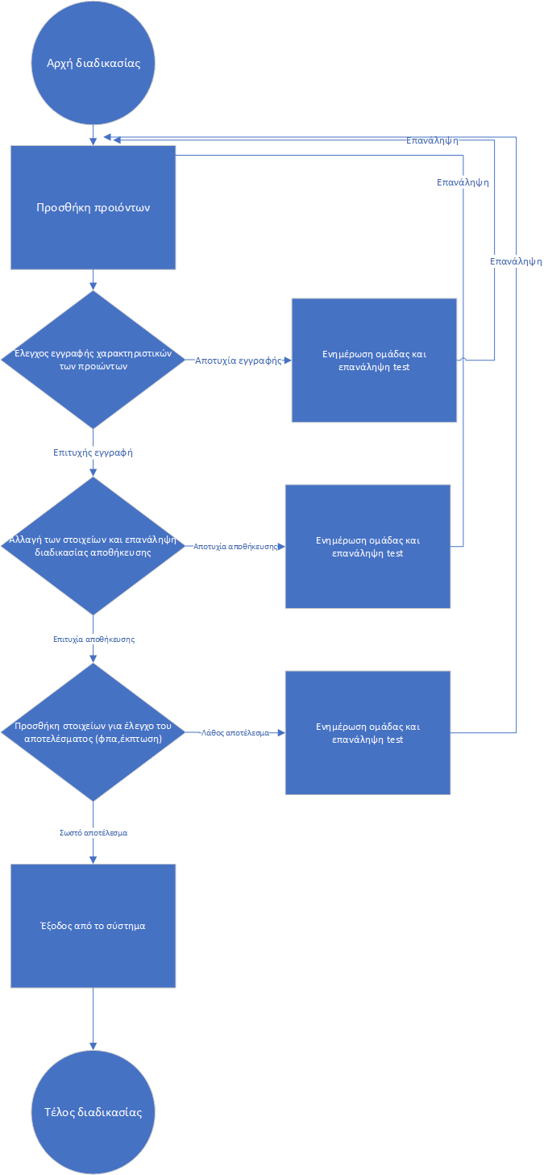

Η εύρεση του λάθους έγινε στην τροποποίηση παραγγελίας όπου και γράφτηκε το report. Πιο συγκεκριμένα η εύρεση λάθους έγινε στο 1.4 και οδήγησε στο μονοπάτι του 1.4.1. Ακολουθεί ανάλυση βημάτων του διαγράμματος:

|  |
| --- |
| * 1. Αρχή διαδικασίας   2. Προσθήκη προϊόντων   3. Έλεγχος εγγραφής χαρακτηριστικών των προϊόντων   1.3.1 Αποτυχία εγγραφής και ενημέρωση 1.3.2 Επιτυχία εγγραφής , συνέχιση   * 1. Αλλαγή στοιχείων και επανάληψη αποθήκευσης   1.4.1 Αποτυχία αποθήκευσης και ενημέρωση 1.4.2 Επιτυχία αποθήκευσης, συνέχιση  1.5 Προσθήκη στοιχείων για έλεγχο του αποτελέσματος  1.5.1 Λάθος αποτέλεσμα και ενημέρωση 1.5.2 Σωστό αποτέλεσμα, συνέχιση   * 1. Έξοδος από το σύστημα   2. Τέλος διαδικασίας |

**Λήξη αναφοράς.**